HiPert: A 3-Layered Syntax-Semantics-Aware Defense Against Indirect Prompt Injections in LLM-based Code Scenarios
目錄
1. Introduction 2
A. Background 2
B. Problem Description 3
C. Technical Challenge 4
D. Our observations 6
E. How these observations help us develop the proposed method 7
F. A summary of experimental results 8
2. Related Work 10
A. Prompt Injection Attacks in Code Generation 10
1) Indirect Prompt Injection Attack 10
2) In code generation scenarios 11
B. Defenses against Prompt Injection 11
1) Perplexity-based Detection 11
2) Learning-based Defenses 12
3) System-level Defenses 12
4) Limitations of Existing Approaches in Code Domain 13
5) Our Approach 13
3. Background Knowledge 13
4. Threat model 15
A. Problem setting 15
B. Attacker’s capability: 17
C. Defender’s capability 18
5. Proposed Method 19
6. Evaluation 24
A. Setup 24
i. Datasets 24
ii. Models 24
iii. Metrics 25
iv. Competitors 26
v. Hyperparameter Setting 27
B. Result 28
i. Defense on 6 Attack type compared with 3 baselines 28
ii. AUC-ROC 29
iii. Detection Speed 30
iv. Cumulative layer’s performance 30
v. cross-model generalization 32
vi. Evaluation of commercial black-box API models: 33
vii. Impact on Clean-Code Utility 34
C. Robustness Analysis 35
1. Adaptive Attack 35
2. Transfer Attack 36
3. Leave-One-Attack-Out Evaluation 39
7. Conclusion 40
Reference 42

- Introduction
  - Background
近年來，隨著Code Large Language Model (LLM)的普及，LLM在軟體開發過程中已成為不可或缺的一部分，然而，訓練過後的LLM有指令遵循的能力，這意味著LLM會盡力地去滿足user的需求，這種特性導致了一種稱作Prompt Injection Attack的安全漏洞發生，攻擊者可以利用輸入的惡意提示詞 (prompt)，讓模型忽略系統原有的安全指令，轉而去執行攻擊者提供的惡意指令，例如: 駭客可以下prompt要求LLM寫一個程式 將公司的機密資料上傳到某個網站上，那因為LLM會滿足user的需求，因此就會產生這個惡意的程式碼
  - Problem Description
然而，Prompt Injection Attack又分為Direct和Indirect的Prompt Injection Attack，而Direct的意思是攻擊者就是User，會直接在對話框中輸入惡意指令並餵給model，而Indirect Prompt Injection則是使用者本身無惡意，但攻擊者會將惡意的payloads藏在LLM所檢索到的外部資料中，例如GitHub平台上的程式碼內．而由於 LLM 在處理輸入時，他會把使用者指令和外部資料都變成一長串的文字序列，一起餵給LLM，所以當開發者或自動化工具將這些受污染的外部程式碼作為上下文檢索並餵給LLM時，LLM無法分辨哪些是上下文資料，哪些是應執行指令．導致LLM將檢索到的惡意payload視為高優先級的指令執行，進而產生攻擊者預期的惡意程式碼．
而這種安全漏洞將導致嚴重的安全性威脅。由於被誤導的 LLM 會生成隱含惡意邏輯的程式碼，如果開發者在本地執行這些惡意程式碼，攻擊者甚至能夠取得開發環境的控制權，進一步地去竊取 SSH Keys，公司機密資料，導致敏感資訊外洩。因此，如何建立有效且即時性的防禦機制來防禦Indirect Prompt Injection，已成為LLM安全性的核心挑戰．
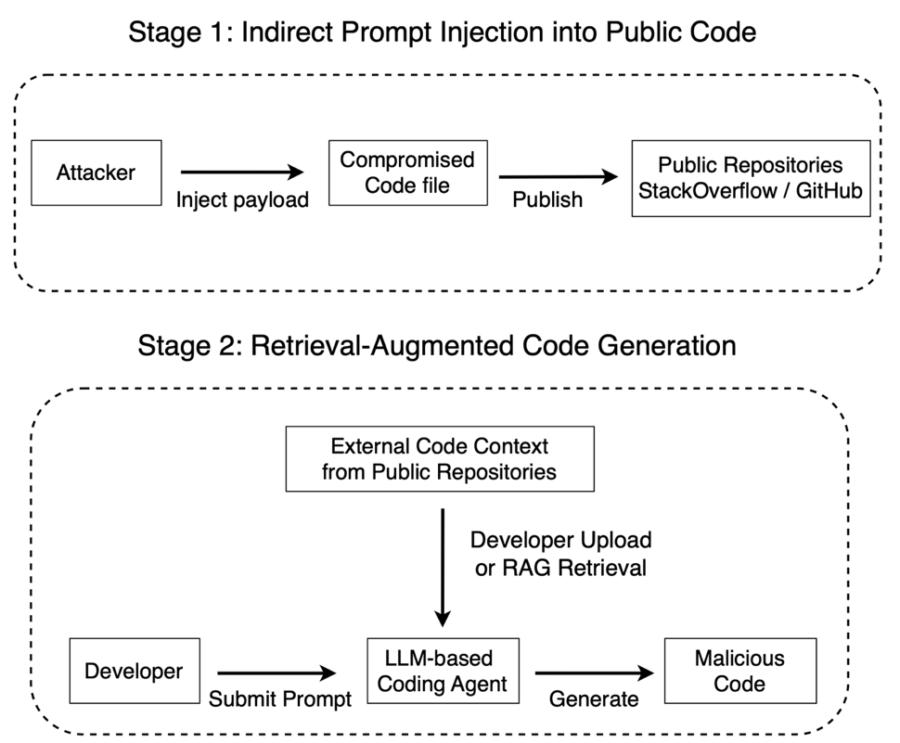
Figure 1 Attack Scenarios
  - Technical Challenge
儘管現有的防禦機制試圖透過輸入過濾，微調分類器，困惑度分析來防禦住Prompt Injection Attack，然而，在面對專門針對Code LLM在程式碼任務下的新型攻擊時，仍然面臨著以下困境:
- 困惑度分析和Fine-tuning過後的防禦偵測器 在語意特徵不明顯的新型攻擊上 偵測會失效，例如XOXO [1] 以及ITGen [2]，這些攻擊手法透過語意相同的變數名變換，在不改變程式碼執行邏輯的前提下隱藏惡意意圖，達成Prompt Injection Attack，例如: 將USE_RAW_QUERIES這個變數名稱改成RAW_QUERIES，而LLM生成的code就會從安全的變成含有SQL Injection的code，然而開發者為了提升程式碼可讀性，經常會移除變數中冗餘的前綴或者簡化變數名稱，因此，對於分類器而言，USE_RAW_QUERIES -> RAW_QUERIES看起來和正常的程式碼優化並無區別，這導致分類器難以區分這是惡意的上下文改動還是 正常的程式碼優化，進而造成漏判及誤判．
而且這些變數名稱在語法上是合法且看起來正常的，每個變數名的困惑度不會像亂碼一樣高，所以統計異常的困惑度偵測難以偵測出這種新型語意型攻擊
- 新型對抗型攻擊例如 ShadowCode [3] 和 INSEC [4] 皆能在黑箱環境下對模型進行攻擊，黑箱環境是指攻擊者只能透過API查詢目標模型並觀察其輸出結果 (例如生成的程式碼)，而無法獲取目標模型的內部參數．但ShadowCode及INSEC的優化技術和Token空間的來源並不相同，ShadowCode利用一個白箱的代理模型(Surrogate Model) 來計算梯度，在代理模型的token空間內優化出對抗性擾動．而INSEC則是引入了代理Tokenizer (Proxy Tokenizer) 來定義搜索空間，並透過基因演算法直接對目標模型進行迭代查詢以找出最佳攻擊字串，在這兩篇論文中提到，這兩種攻擊最終都會生成出一串能最大化模型輸出惡意code機率的亂碼型字串，並藏在註解中，以達成攻擊路徑．
而這些亂碼不具備明顯的語意特徵，由於目前的防禦框架難以窮舉所有的對抗性組合來去進行微調，也難以用意圖檢測去辨別，這讓現有的防禦框架難以防禦住ShadowCode以及INSEC這類動態生成惡意payload的攻擊
  - Our observations
在對現有的新型攻擊進行分析後，發現了以下現象，這些現象構成了我們防禦框架的基礎:
首先，我們觀察到Prompt Injection Attack的攻擊payload大多藏在程式碼的非執行區域，而由於修改這些區域不會影響程式碼的語法結構或執行邏輯，所以修改後編譯器無法察覺異狀，並且人工審查時這些非核心邏輯的區域也更容易被忽略掉，因此相比於修改程式碼的內部邏輯或核心演算法，針對這些區域的Prompt Injection Attack具有更高的隱蔽性．再來，這些區域的攻擊手法呈現出兩種不同的攻擊特徵:
- 亂碼型的異常擾動 (例如 ShadowCode[3] 與 INSEC[4] 攻擊):
這類攻擊通常是透過黑箱優化技術來找出最佳的對抗性擾動，並塞入程式碼的非執行區域中，而這些生成的字串往往呈現出無意義的亂碼型態，而對於LLM而言，這些不曾在Training data中出現過的異常字串會引發高困惑度，並在統計特徵上會有顯著的異常值
- 語意型的隱蔽trigger (XOXO[1]、ITGen[2]、Flashboom[5]攻擊):
這類XOXO[1]、ITGen[2]攻擊透過變數重新命名等方式去尋找最佳的payload組合來作為攻擊trigger，與上述的亂碼攻擊不同，這些payload在語法和拼寫上看起來是正常的 (例如使用常見單字)，因此，他們在統計上的困惑度較低，若是用異常檢測去偵測會有極高的漏判及誤判率．而另一種攻擊手法Flashboom[5] 則是利用LLM的注意力分佈及推理資源有限的特性，來製造一些看似漏洞，實則正常的誘餌放在程式碼裡面，以此分散LLM的注意力，讓LLM忽略掉代碼中的真實漏洞．然而，這些攻擊皆具有一個關鍵特性:
因為這些trigger能讓模型生成惡意輸出，這代表他們對模型後續的生成輸出具有很高的影響力，若將該trigger進行移除或中性化，模型的最後一層logits-layer則會產生劇烈變化，而這顯示該trigger在prompt injection attack裡面扮演重要角色，因此高機率是惡意trigger．

  - How these observations help us develop the proposed method
基於以上觀察，我們提出了一套Hierarchical的語法感知防禦框架，首先，因為攻擊payload皆隱藏在程式碼的非執行區域，所以先利用Tree-sitter進行精確的AST解析，將偵測範圍收斂至最容易embedding攻擊payload的「非執行區域」，避免干擾程式碼的核心邏輯．而防禦架構分為三個階段:
第一層是低延遲的預過濾層，針對明顯的 Prompt Injection Attack以及Flashboom[5] 攻擊執行正則匹配與結構異常檢測，dead decoys檢測，將明顯的Prompt Injection Attack以及Flashboom裡的誘餌(dead decoys)給偵測出來．針對亂碼的對抗型攻擊 (例如 ShadowCode[3] / INSEC[4]) 利用攻擊的payload會有統計異常的特性，透過Dynamic Min-K%演算法作為第二層防禦，該演算法透過統計異常檢測的方式，計算文本中每個token的negative log-likelihood，並聚焦於k%最高negative log-likelihood (最低機率)的token，最終偵測出對抗性攻擊
接著，針對語意型的隱蔽攻擊 (XOXO[1], , ITGen[2])，由於這類攻擊無法透過異常檢測，因此無法在前面兩層就被偵測出來，所以我們在第三層設計了CST-Guided Node Perturbation Analysis防禦框架，透過修改或刪除節點，並計算模型在修改前後的最後一層logits-layer的變化量是否劇烈，若移除看似正常的節點 (例如: 變數名稱 RAW_QUERIES) 後，模型的輸出logits產生劇烈變動，則判定該節點為惡意trigger．
  - A summary of experimental results
結果顯示，我們的方法在偵測不同的新型Indirect Prompt Injection Attack時，(包括XOXO, ITGen, Flashboom, ShadowCode, INSEC, CoTDeceptor攻擊) 平均的F1 Score為0.80，高於KillBadCode[6] (平均f1 score為0.30)，DePA[7] (平均f1 score為0.51) 及CodeGarrison [8] (平均f1 score為0.70) 而在偵測並清潔這些攻擊資料集後，減緩攻擊成功率(ASR)的結果也優於DePA，例如XOXO攻擊可以從原本的99.3%降到11.1%，ShadowCode攻擊則是從原本的60%降到22.4%
  - Conclusion:
總結來說，本文提出了一套Hierarchical的語法感知防禦框架，有效解決了Code LLM在面臨Indirect Prompt Injection Attack時構成的威脅，本研究的主要貢獻如下:
- 基於程式碼語法感知的Hierarchical防禦框架:
跟以往將程式碼視為純文本的傳統方法不同，我們利用了Tree-sitter生成出CST來精準鎖定註解，字串與變數名稱的非執行區域，將偵測範圍限縮在高風險區，並確保偵測清潔過程不會破壞程式碼的核心邏輯與功能，並且藉由三層防禦來防禦多種新型的Prompt Injection Attack例如ITGen, Flashboom
- 基於CST節點以及Entropy將Min-K%演算法進行改良及優化:
導入Dynamic K值的概念，傳統的Min-K%演算法通常將整段程式碼視為純文本，並採用固定的K值比例，由於在面對長度變化極大的程式碼節點時，容易因固定比例K 而漏判隱藏在其中的短惡意payload，或在長的正常註解中產生誤判．為解決傳統異常檢測在程式碼領域的侷限性，導入了改良版的CST-Guided 動態Min-K%演算法
- 提出創新的 CST-Guided Node Perturbation Analysis
本研究基於 Differential Mutation Testing 的概念 (觀察微小的輸入變化對輸出造成的差異)，提出了一套創新的CST-Guided Node Perturbation Analysis，透過測量節點在移除或中性化前後對模型logits-layer的影響力，來識別出外表自然但具有惡意的隱蔽trigger
- 支援 white-box 與 black-box victim model 的部署情境：
本研究雖然需要 logits 來執行異常偵測與節點擾動分析，但 logits 不一定必須來自 victim model。在 black-box victim model setting 下，防禦端可部署 open-source surrogate model 來提供 logits，並在外部 code context 送入 victim model 前完成偵測與清潔。因此，本框架能支援無法修改或訓練 victim model 的實際部署情境。
- Related Work
分為兩個面向：針對程式碼生成的Prompt Injection Attacks，以及現有的防禦機制 Prompt Injection Defense
  - Prompt Injection Attacks in Code Generation
Prompt Injection Attack是藉由惡意指令來去操控LLM，使其產生惡意輸出。而早期研究主要集中於直接的越獄攻擊 (Direct Jailbreaking) [9]，透過精心設計的template讓模型繞過安全政策．然而，隨著LLM應用場景越來越廣泛，攻擊形式逐漸演變為更隱蔽的Indirect Prompt Injection

1) Indirect Prompt Injection Attack
間接攻擊不會將惡意指令放入user prompt中餵給LLM，而是將惡意指令注入到LLM檢索到的外部數據中．例如，[10] 透過污染 RAG (Retrieval-Augmented Generation) 知識庫來讓模型產生惡意輸出；[11] 則探討了在multi-turn對話中的上下文污染，[12] 則是針對AI Agent的場景下，攻擊者可以透過操縱環境輸入來操縱AI Agent的行為．

2) In code generation scenarios
在程式碼生成領域，攻擊者利用程式碼的特殊結構 (如註解，字串，變數名稱) 來將惡意payload隱藏起來，這使得攻擊更具隱蔽性．
- 注入payload的位置:
[13] 利用 Git Commit Message注入惡意payload；ShadowCode [3] 則將攻擊藏在程式碼的非功能區域，例如Dead Code及註解中
- 新的攻擊手法:
最新的研究展示了更複雜的攻擊模式．INSEC [4] 採用梯度優化方法生成對抗性後綴，並注入到註解中，這些後綴以亂碼形式呈現，能讓攻擊者操縱模型的生成行為．
而XOXO [1] 以及ITGen[2] 則針對程式碼場景．透過變數重命名來尋找最具攻擊性的變數名稱組合．由於XOXO及ITGen皆是合法且自然的變數名稱，因此傳統的困惑度檢測難以察覺。
Flashboom[5] 則是利用注入誘餌來分散模型注意力，讓模型忽略隱蔽的軟體漏洞

  - Defenses against Prompt Injection
面對以上攻擊，現有的Prompt Injection Defense研究主要集中於NLP (Natural Language Process)領域，很少有針對程式碼結構所設計的防禦框架

1) Perplexity-based Detection
困惑度是檢測對抗性攻擊的常見指標．[14] 利用PPL過濾高困惑度的輸入； [15] 則引入了Min-K%方法，專注於檢測token機率最低的區段，在檢測異常字串上具有顯著效果，然而，這類方法將程式碼視為純文本，容易在面對XOXO這類低困惑度的語意攻擊時失效，或是在面對語法複雜的正常程式碼上產生出高誤報率．DePA[7]則引入了line-level token

2) Learning-based Defenses
透過模型訓練來增強安全性，[16] 利用強化學習 (Reinforcement Learning) 來進行安全對齊；[17] 和 [18] 則透過微調 (Fine-tuning) 來防禦特定的攻擊模式，SecAlign[19] 透過 preference optimization 讓模型偏好較安全的輸出，因此需要額外訓練並調整模型行為。StruQ[20] 則將 developer instruction 與 untrusted data 轉換成 structured format，並將 LLM fine-tune 成 structured instruction-following model，使模型學會只遵守developer中的 instruction，並將外部資料視為 data 而非 instruction．
而儘管上述方法有效，但這些訓練需要花費大量時間成本，且當新的攻擊手法出來時，仍可能需要再重新訓練．

3) System-level Defenses
CaMeL [21] 主要修改 LLM agent system，透過額外的 system layer 來管理 control flow 與 data flow，避免 untrusted data 中的 prompt injection 影響 agent 的 tool invocation 或data flow。

4) Limitations of Existing Approaches in Code Domain
現有防禦大多針對NLP任務所設計，缺乏對程式碼語法結構的理解．而少數針對程式碼的研究如 [6] 雖然專注在Data Mitigating部分，但方法主要仍依賴於傳統的PPL檢測

5) Our Approach
為了填補上述研究缺口，本文提出了基於Tree-sitter的三層防禦機制．與現有方法不同，我們的方法不將程式碼視為純文本，而是利用Tree-sitter解析程式碼結構，並精確定位高風險區域，再透過CST-Guided Dynamic Min-K% 演算法以及CST-Guided Node Perturbation Analysis來防禦亂碼攻擊 (INSEC, ShadowCode) 以及語意隱蔽性攻擊 (XOXO, ITGen, Flashboom)．
- Background Knowledge
- Indirect Prompt Injection Attack: Indirect Prompt Injection Attack是針對檢索外部資料來源 (例如web, document, email, code) 的LLM去進行惡意輸出的一種攻擊，攻擊者不會直接在對話框輸入惡意指令，而是將惡意指令藏在模型會讀取的外部資料中，當模型處理這些外部資料時，惡意指令便會讓模型忽略原本的指令，轉而去執行惡意輸出．
這種攻擊隱蔽性非常高，是目前RAG和AI Agent架構面臨的主要安全威脅之一

- AST: 將程式碼語法用樹狀結構表示，能夠精確定位程式的語法結構．在 AST 的結構中，程式碼的每一個基本語法單元都會被表示為一個節點 (Node)。例如: 對於一行程式碼 int count = 0; // init，AST 會將其解析成樹狀結構，其中 count 是一個變數節點 (Variable Node)，0 是一個數值節點 (Literal Node)，而 // init 則是註解節點 (Comment Node)

- Tree-sitter: Tree-sitter是一個新型的程式碼解析生成工具，他的優點在於傳統解析器在代碼修改後需重新解析整個檔案，而Tree-sitter的增量式解析只需要解析受影響的區塊，不用整個檔案都解析，此外，Tree-sitter的錯誤恢復機制 讓惡意代碼在不符合標準語法規範情況下，仍然能夠在遇到語法錯誤時跳過損毀部分並繼續構建CST，是當前程式碼靜態分析的首選工具
- Concrete Syntax Tree (CST): 不同於傳統的抽象語法樹AST，Tree-sitter所生成的具體語法樹CST，他保留了原始code中的完整Lexical語法資訊，包括語法分隔符(if, 標點符號, 括號)，讓模型輸出的token機率值能和語法節點進行精確的空間對齊，實現精確地異常檢測
- Min-K%: 傳統的困惑度檢測是對所有token的negative log likelihood (loss)取平均值，這會導致短的adversarial payload被其他常見字詞的低困惑度給稀釋．然而，Min-K%則是為了解決Perplexity缺陷而設計的高階演算法，強迫模型只關注loss最高，也就是困惑度最高的片段，這在大量少數惡意payload隱藏在大量的正常程式碼下，效果遠優於傳統的perplexity
- Logits layer: 是Deep Neural Network架構中的最後一層，會輸出vocabulary中每個token的原始unnormalized 預測分數，在堆論過程中，這些原始分數會透過Softmax函數轉化為機率分佈，最終用來決定下一個token的生成
- Threat model
  - Problem setting
本研究的保護對象是 Code LLM 以及 code-generation 情境下的 LLM。具體而言，LLM 會接收使用者的開發需求與外部檢索到的 code context，並根據這些輸入產生程式碼。由於外部 code context 可能來自 GitHub、Stack Overflow、RAG database 或其他不可信資料來源，因此攻擊者可以將 indirect prompt injection payload 隱藏在這些外部程式碼中。
根據 victim model 是否開放內部資訊，本研究考慮兩種部署模式。第一種是 white-box victim model，防禦者可以直接取得 victim model 的 logits，並將其用於防禦框架。第二種是 black-box victim model，防禦者無法取得 victim model 的 logits，因此會在防禦端部署一個 open-source surrogate model 來提供偵測與清潔所需的 logits。完成清潔後，才會將 sanitized code context 餵給 victim model 進行 code generation．
而為了精確描述針對程式碼生成的間接提示注入攻擊(Indirect Prompt Injection Attack)及我們的防禦框架，我們將問題正式定義如下:
Input: 定義輸入為 $x=\left(P^{u},C\right)$，其中$P^{u}$是開發者輸入的User Prompt，$C$是開發者丟入系統或系統檢索到的外部程式碼，基於程式碼的語法結構，可以將程式碼$C$拆分成兩個互斥的集合:
$x_{exec}$: 可執行區域 (Executable areas)，包含程式碼的核心運算邏輯，control flow等等
$x_{non-exec}$: 非執行區域(Non-executable areas)，攻擊者最容易隱藏惡意payload，且不影響程式碼編譯的區域，包含註解($D_{com}$)，字串($D_{str}$)，及變數名稱($D_{var}$)，而整體的輸入可表示為$x=\left\{P^{u},x_{exec},x_{non-exec}\right\}$．
Model: 將LLM定義為一個mapping function $f\left(．\right)$，該函數接收輸入 $x$ 並生成預測的惡意程式碼輸出 $y$
$$f\left(x\right)→y$$
Attack: 當攻擊者將惡意payload隱藏在非執行區域時，存在一個子集
$$S⊆x_{non-exec}$$
使得模型在處理包含$S$的上下文時，其輸出會從原本預期的安全輸出轉變成attacker所期望的惡意輸出，這表示，移除該惡意子集 $S$ 前後的模型生成結果將會完全不同，因此，攻擊成功的情境的定義為:
$$f\left(x\right)≠f\left(x-S\right)$$
防禦目標(Objectives):
我們防禦框架的核心目標是: 找出最具影響力的最小子集
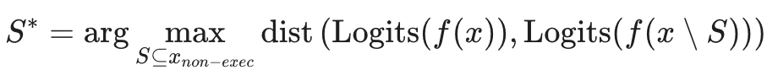
在非執行區域$x_{non-exec}$中，找到一個能在被移除或中性化後，導致模型最後一層預測的機率分佈(Logits)產生最劇烈變化的節點子集$S^{*}$，代表該子集對模型生成惡意程式碼具有最大的影響力，即為惡意Trigger．

  - Attacker’s capability:
我們假設攻擊者的目標是透過Indirect方式來操縱Code LLM的輸出，且具備以下能力:
1. 外部data sources的操縱: 攻擊者具備將惡意payload植入外部程式碼的能力．這包括將含有惡意trigger的程式碼上傳至GitHub、Stack Overflow等公開平台，或將其注入到模型檢索到的文檔中．由於模型常將這些平台作為RAG的上下文來源，攻擊者便得以實現Indirect Prompt Injection，而不需直接和model對話．
2. 設計不同類型malicious payload的能力: 攻擊者有能力設計兩種不同特性的攻擊payload，首先是Adversarial Triggers，利用黑箱優化技術生成看似亂碼的字串，並藉由此字串誘導LLM進行指定的惡意輸出；再來是Semantic Triggers，透過變數重命名和語境重組，製造出在統計和語法上極為自然的惡意trigger
3. 黑箱存取權限 (Black-box Access): 攻擊者不需了解目標LLM的內部參數或權重，只需透過公開API或網頁介面獲取模型的生成結果．攻擊者能利用這種黑箱存取權限來測試，優化攻擊payload的成功率．
4. 攻擊者的防禦理解(Attacker Knowledge): 為了全面評估防禦框架，這邊探討了兩種有著不同防禦理解的攻擊者:
- Standard Attacker: 攻擊者不知道系統的偵測防禦機制，僅針對目標LLM設計出Indirect Prompt Injection Attack
- Adaptive Attacker: 在Robustness Analysis中，我們假設攻擊者完全掌握防禦系統的內部細節，他們知道系統使用Tree-sitter進行CST解析，並且第三層防禦高度依賴Surprise Score和CST節點的Influence機制運作，因此這個Adaptive Attacker可以針對性地設計出Decoys、Copy Trigger、或Contextual Attack，來試圖繞過我們的防禦偵測系統

  - Defender’s capability
我們假設防禦者是程式碼生成系統的開發者或模型部署者，防禦者在系統中有以下能力:
1. 模型存取權與Logits獲取限制:
本研究的防禦框架需要取得模型的logits，以計算節點的異常程度與擾動前後的影響力。然而，這裡的 logits 不一定必須來自最終被保護的 victim model。本研究考慮以下兩種使用情境：
a. White-box victim model setting:
若防禦者在本地端或企業內部部署 Code LLM，例如 CodeGen、Qwen、CodeGemma 等開源模型，則防禦者可以直接取得 victim model 的 logits。在此設定下，防禦框架可以直接利用 victim model 的 logits 進行偵測與清潔
b. Black-box victim model setting:
若 victim model 為其他無法取得內部 logits 的模型，防禦者仍可在本地端部署一個 open-source surrogate model，例如 Qwen、CodeGen 或 CodeGemma，用來提供防禦框架所需的 logits。在此設定下，防禦框架作為 victim model 前的前處理模組，會先對 retrieved code context 或 untrusted external code context 進行偵測與清潔；只有在 sanitized code context 產生後，才會將其送入 black-box victim model。因此，victim model 本身不需要提供 logits，只有防禦端使用的 surrogate model 需要 white-box logits access。因此，本框架可支援 white-box victim model 與 black-box victim model 的部署情境。
2. 輸入攔截與審查: 防禦者有權限在所有prompt進入LLM之前，對其進行攔截，檢查及修改．
3. 靜態分析資源: 防禦者具備足夠權限和資源來運行輕量級的程式碼靜態分析工具 (例如 Tree-sitter)，用來識別程式碼的語法結構．
- Proposed Method
根據Threat Model的定義與 Latency Constraint，我們提出了一套Hierarchical的Syntax-Semantic Aware防禦框架 $D_{x}$ 目標是針對輸入 $x=\left\{P^{u},x_{exec},x_{non-exec}\right\}$ 在確保程式碼執行邏輯 $x_{exec}$ 不受干擾的前提下，以最低的計算成本精準偵測並清潔惡意trigger $S⊆x_{non-exec}$．防禦框架分為兩個階段：Input Processing & Extraction以及Code Guard Detection System
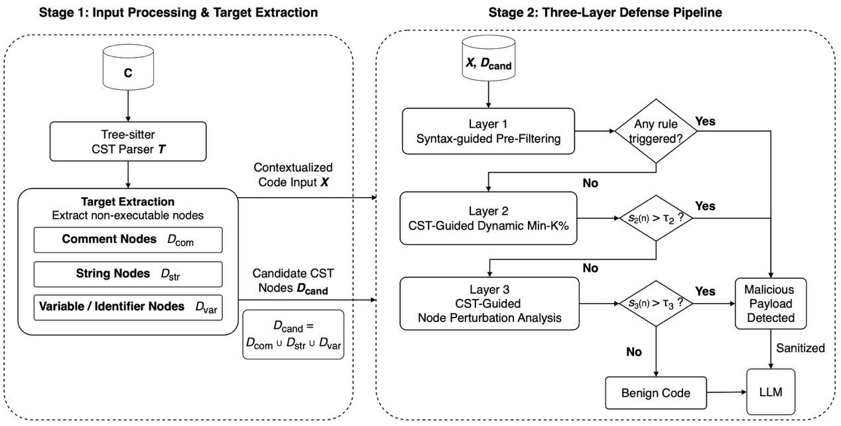
Figure 2 Solution Overview
階段一：輸入解析與目標萃取 (Input Processing & Target Extraction)
當系統接收到外部程式碼 $C$ 時，為避免傳統偵測處理破壞了程式碼功能，我們先透過Tree-sitter工具進行精確的程式碼語法定位:
1. CST節點構建與程式碼標記: 利用Tree-sitter ($T$) 將程式碼 C 解析為CST，並將其劃分成可執行區域和非執行區域，並保留兩者在原始文本中的Positional Mapping
2. 高風險目標萃取: 由於攻擊者有更高機率將payload藏在不影響編譯的非執行區域
由於攻擊者為了提高trigger的隱蔽性以及不影響程式碼編譯，因此有極高的機率將payload藏在程式碼非執行區域中，因此我們將偵測範圍focus在$x_{non-exec}$中的註解($D_{com}$)，字串($D_{str}$)，及變數名稱($D_{var}$)中，避免防禦機制干擾程式碼的核心演算法
階段二: Code Guard Detection System:
我們設計了三層防禦機制，第一層能快速地將明顯的惡意Prompt偵測出來，而後續的第二，第三層能夠分別防禦住對抗型攻擊與語意型攻擊
第一層: 輕量級預過濾層 (Syntax-guided Pre-Filtering, $G^{F}$):
第一層防禦採用靜態分析技術，並設計出基於CST的多維度異常評估機制，目的在於快速過濾出明顯的惡意Prompt，以減少後續的延遲時間，除了常規的惡意指令匹配之外，也進行以下核心實作:
- 引用Laplace Smoothing以避免極短的正常變數名稱因為包含特殊字元而被誤判，降低誤判率
- 針對Flashboom攻擊中利用Decoy分散LLM注意力的手法，根據函數調用(Call Graph)與共用變數的狀態(State Coupling)建立interact graph，利用圖的connected分析來識別出與主程式無關的Decoys區塊
第二層: 基於 CST 與 Entropy 的動態 Min-K% 演算法 (CST-Guided Dynamic Min-K%, G^{A}):
針對隱藏在$x_{non-exec}$ 中的對抗型亂碼攻擊 (例如ShadowCode與INSEC)，傳統的Min-K%演算法通常將整段程式碼視為純文本，並採用固定的K值比例，這在面對長度變化極大的程式碼節點時，容易因固定比例K 而漏判隱藏在其中的短惡意payload，或在長的正常註解中產生誤判．為解決傳統異常檢測在程式碼領域的侷限性，導入了基於CST的動態Min-K%演算法，具備以下創新及優化: 我們利用 CST 提供的語法邊界，針對每個候選節點$n∈x_{\text{non-exec}}$ 計算其異常得分 $μ_{mink}$
- Dynamic $K$ 與 Entropy 權重評估: 演算法會根據CST節點的類型 (identifier、string、comment) 設定不同的中心長度基準，並引入Relative Entropy作為評估指標，當模型對於該節點生成的Token機率分佈呈現極端且混亂時，Entropy值會讓系統對K值進行動態調整．使模型關注範圍在Loss值最高的Token區段，有效提升了對隱蔽對抗字串的敏感度
$$k_{dynamic}\left(n\right)=\text{clip}\left(k_{base}⋅\frac{H\left(n\right)}{log\left|n\right|},0.05,0.9\right)$$

- 多維度異常評分 (Multidimensional Scoring):
為捕捉隱藏在大量正常文本中的微小對抗性擾動，我們在演算法中結合了Sliding window的平均loss與相鄰token loss的最大差異值(Max Spike)，確保攻擊在加入大量正常字元來稀釋整體困惑度情況下，局部的異常peak值仍能被我們的防禦框架偵測出來，計算方式為 給定節點內的Token損失序列$\text{\backslash \{}L_{1},L_{2},…,L_{\left|n\right|}\text{\backslash \}}$，則最終異常檢測的分數 $μ_{mink}$ 定義為:
$$S_{2}\left(n\right)=max\left(\text{Mean}\left(\text{Top }k_{dynamic}\text{ Losses}\right),α⋅\text{MaxWindowLoss}+\left(1-α\right)⋅\text{MaxSpike}\right)$$
此公式包含了全域Top-K的loss值與sliding window的Max Spike，若$μ_{mink}$ 大於所設定的threshold $τ_{mink}$ ，則判定為惡意trigger

第三層: 基於 CST 引導的節點擾動分析 (CST-Guided Node Perturbation Analysis, $G^{S}$):
對於語意型隱蔽攻擊 (例如XOXO, ITGen)，攻擊者透過常見單字組成的變數名稱或字串來進行攻擊，由於這類攻擊的困惑度極低，無法用第二層的異常檢測抓出，因此，我們在第三層採用了Differential Mutation Testing的概念，提出了CST-Guided Node Perturbation Analysis概念，量化節點對模型決策的影響力:
- Surprise-gated Selection:
為了解決節點擾動計算量過大的問題，我們定義Surprise Score S(n)作為前置的過濾條件: $S\left(n\right)=max\left(L_{contextual}\right)-L_{prior}$
系統只挑選$S\left(n\right)≥τ_{min\text{_}surp}$的前k個節點，作為擾動節點的candidate，以此來降低運算開銷
- Differential Mutation Testing與影響力量化:
針對候選節點 $n$，我們利用CST結構執行Neutral Mutation，我們定義節點影響力 $S_{3}\left(n\right)$為模型在輸入該節點前後，最後一層Logits機率分佈的Entropy loss變化量: $S_{3}\left(n\right)=L\left(f\left(x\right)\right)-E_{x^{'}∈\text{Mut\backslash (}x,n)}\left[L\left(f\left(x^{'}\right)\right)\right]$ 其中$Mut\left(x,n\right)$ 是將節點n替換為中性identifier (ex: VAR 或 TMP) 後的輸入集合
- Decision rule以及dynamic threshold:
最終判斷節點是否為惡意Trigger的Boolean Function $Trigger\left(n\right)$ 定義如下:
$$Trigger\left(n\right)=I\left(\left(I\left(n\right)>τ_{dynamic}\left(n\right)\right)∨\left(Z\left(n\right)>τ_{z}\right)\right)$$
其中$τ_{dynamic}\left(n\right)$是基於節點語法類型的自適應threshold
$$τ_{dynamic}\left(n\right)=max\left(τ_{min},\frac{τ_{base}⋅\text{Factor}\left(n\right)}{1.0+S\left(n\right)⋅τ_{tol}}\right)$$
$\text{Factor}\left(n\right)$ 會根據節點類型自動給予權重懲罰，最終區分出正常程式碼與引導惡意輸出的攻擊Trigger，最終找出$S^{*}$
- Evaluation
  - Setup
    - Datasets
- XOXO
- ShadowCode
- INSEC
- ITGen
- Flashboom
- CoTDeceptor
    - Models
Used models:
- Salesforce/codegen-350M-mono
- Salesforce/codegen-350M-multi
- Qwen/Qwen3.5-4B
- google/gemma-4-E4B
Victim models:
- Code gemma-2b
- CodeBERT
- GraphBERT
- google/gemma-4-E4B

    - Metrics
首先說明，偵測被正確偵測為惡意以下四種情況:
- TP: True Positive, Malicious Prompt被正確偵測成惡意
- FP: False Positive, Benign Prompt 被錯誤偵測成惡意
- TN: True Negative, Benign Prompt 被正確偵測成良性
- FN: False Negative, Malicious Prompt被錯誤偵測成良性
則有以下評估指標:
- Precision: 被偵測為惡意的Prompt中，有多少真的為惡意的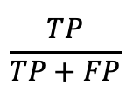
- Recall: 在惡意的Prompt當中，有多少是成功被偵測到的
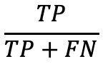
- F1 Score: 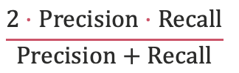，用來確認防禦系統的偵測能力是否足夠好，有沒有保持高準確率以及高召回率
- FPR: 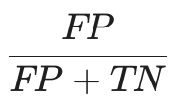 確認防禦偵測系統的誤判率是否足夠低
- ASR: 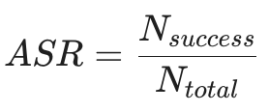在所有惡意的Prompt (包含清理過後的Prompt) 當中，有多少是能成功攻擊模型的，在Prompt Injection Defense的情境中，用來測量防禦清理機制的前後，攻擊成功率是否有顯著下降
- Utility: 用來衡量經過清理後的code，是否有成功保留了原始code的行為與品質

    - Competitors
KillBadCode[6]: 以Token為單位，針對想要偵測的code file，系統會輪流刪除裡面的每個 Token，並計算刪除token前後，Cross-entropy的變化量，如果刪除某個 Token 後，Cross-entropy有顯著地變化，代表該 Token 的存在讓代碼變得極度不自然（即困惑度高），因此該 Token 就是潛在的trigger
CodeGarrison[8]: CodeGarrison(CG) 透過設計一個混合的深度學習模型來偵測訓練集中的受污染data，該模型結合了Code2Vec (用來捕捉基於AST的語法資訊)，CodeBERT (用來理解語意)以及FastText (用於處理Token級別的variance)，而CodeGarrison會在惡意樣本送入模型前進行自動過濾，以確保data的安全性

DePA[7]: DePA提出了一種針對程式碼結構特性設計的line-level偵測與清潔方法，與傳統將程式碼視為純文本，只進行word-level困惑度分析的ONION方法不同，DePA會計算每一行程式碼在上下文中的困惑度，並將其與檔案整體的困惑度分佈進行比較．若某行困惑度與整體平均值的差值超過所設定的Threshold $T$，則會被判定為潛在的惡意Trigger或Dead Code

    - Hyperparameter Setting

Our Defense Hyperparameter:
每層的核心參數皆透過Dynamic Threshold Tuning進行最佳化。以下是各層Tuning 的關鍵參數及其設定:
- L1 Pre-Filter, $G^{F}$ : 主要針對程式碼的異常統計特徵。調試參數包括最大字數限制 $τ_{s1_{w}}$（預設 100）、非 ASCII 字元比例 $τ_{s1_{a}}$（預設 0.001），以及針對字串、識別碼、註解與語法錯誤的特定threshold。
- L2 Adversarial Guardrail, G^{A}: 使用 Min-K 複雜度分析檢測對抗性攻擊。核心優化參數為通用對抗閾值 $τ_{mink}$（預設 10.0）與針對長字串的專屬閾值$τ_{str}$（預設 15.0）。
- L3 Semantic Guardrail, $G^{S}$: 基於語意影響力的檢測。優化參數包含Base influence的threshold $τ_{sem}$（預設 0.025）、surprise tolerance $τ_{{sur}_{tol}}$（預設 0.10）、最低surprise score threshold $τ_{sur}$（預設 0.15）
我們在實作中透過執行Grid Search，針對資料集找到最合適的hyperparameter，讓驗證集取得最高F1 Score的參數組合，並作為最終實驗配置

Baselines:
為確保比較的公平性，各個Baseline 的核心超參數皆照著其原始論文的設置 或針對當前資料集進行最佳化調整:
- CodeGarrison[8]: 訓練架構由多層 1D-CNN 與 GRU 組成。模型訓練使用 Adam 優化器，初始Learning Rate設為 0.001，批次大小Batch Size為 32。訓練過程採用 Cosine Annealing ，並加入強度為 ${10}^{-4}$ 的 L1/L2 正則化與 Dropout (0.3) 以防止overfitting。訓練Epoch設 60，並設Patience為 20 的Early Stopping以獲取Validation loss最低的模型。
- DePA[7]: 採用 Qwen3-4B-AWQ 作為檢測模型，最大生成與處理長度 (Max Tokens)設為 4096。其核心的異常檢測Anomaly Threshold Multiplier, $t$ 並非固定常數，而是根據不同攻擊資料集的數據分佈進行個別調參 (範圍介於 1.7 至 2.5 之間)，以獲取最佳的 F1-score．
- KillBadCode[6]: 我們用 CodeBERT 作為Tokenizer，並計算序列的 N-gram Cross-Entropy來評估程式碼的Naturalness。其餘統計相關參數皆遵循原作者的default hyperparameter。

  - Result
    - Defense on 6 Attack type compared with 3 baselines

Attack Type | Our Defense | CodeGarrison | DePA | KillBadCode
INSEC | 0.90 | 0.73 | 0.61 | 0.32
Flashboom | 0.79 | 0.85 | 0.55 | 0.28
XOXO | 0.80 | 0.72 | 0.56 | 0.22
ShadowCode | 0.85 | 0.62 | 0.54 | 0.32
CoTDeceptor | 0.66 | 0.63 | 0.43 | 0.35
ITGen | 0.77 | 0.65 | 0.34 | 0.30
Average | 0.80 | 0.70 | 0.51 | 0.30
Table 1. The F1 score of detecting different attack type
以上為我們的防禦框架在面對六種最新的Prompt Injection Attack所獲得的偵測結果，與其他三種Baseline相比，我們的平均F1 score達到0.80，勝於其他三個baseline，包括 CodeGarrison [8] (平均f1 score為0.70)、DePA[7] (平均f1 score為0.51)、KillBadCode[6] (平均f1 score為0.30)．

    - AUC-ROC
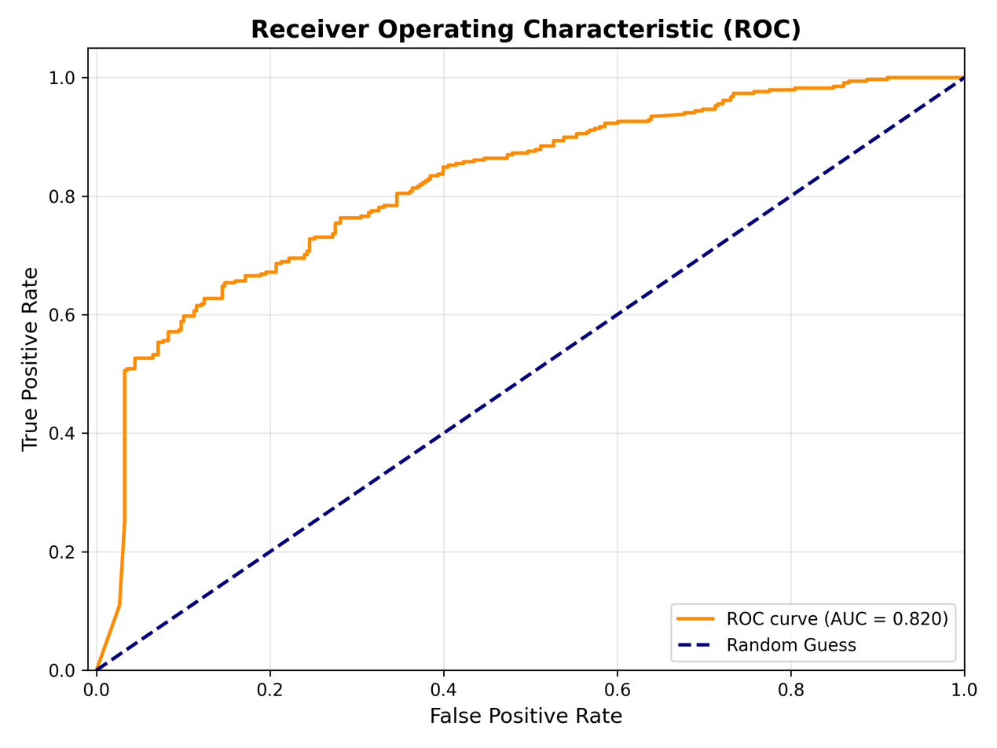
Figure 3. AUC-ROC curve
AUC 0.82: 代表如果隨機挑選一個Malicious Prompt 和一個Benign Prompt，我們的防禦系統有 82% 的機率能給Malicious Prompt更高的威脅評分，這表示在處理XOXO或ITGen這種隱蔽性攻擊時，有0.82的機率可以被偵測出來．
另外可以看到曲線在左下角 (FPR接近0時) 迅速上升，這代表系統能在極低的誤報率下，攔截掉約50%的攻擊
    - Detection Speed
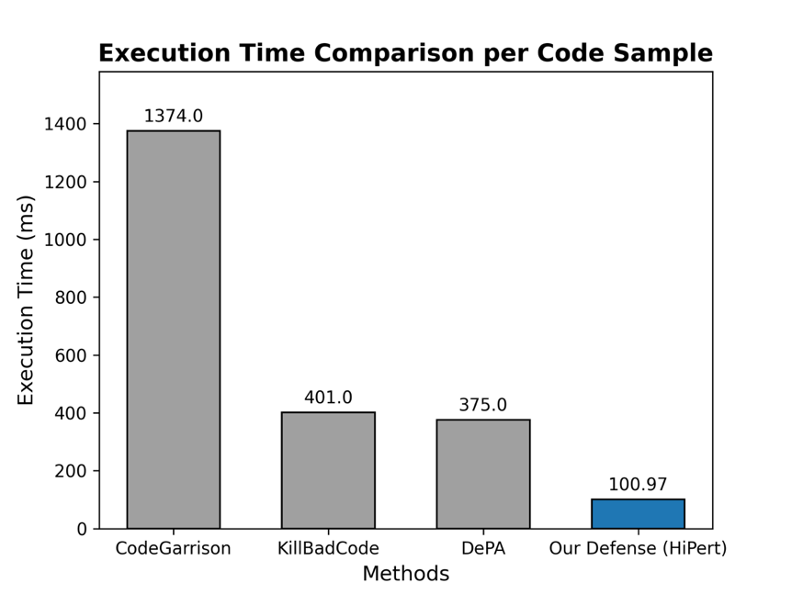
結果顯示, 我們的偵測及清潔速度顯著高於其他Baseline, 達到每筆程式碼100.97毫秒的速度，實現real-time偵測，使用的是GPU – RTX 4090
若是用CPU，我們的框架執行速度會在1054.55毫秒
    - Cumulative layer’s performance
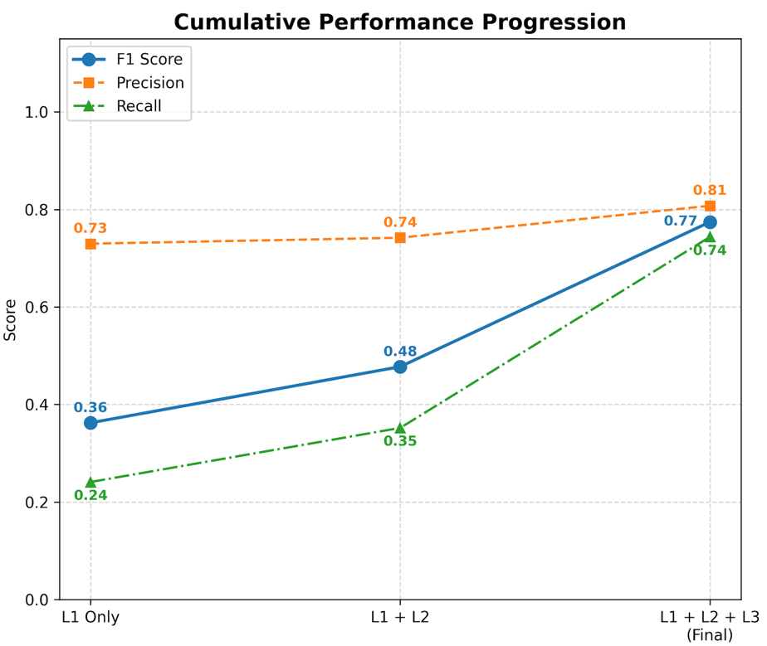
Figure 4. Cumulative layer’s performance
圖4是要解釋各層之間的performance表現如何，F1 score從單層的0.36，加入第二層後提升至0.48，而在加入第三層後F1 score提升至0.77，然而隨著層數的增加，Precision皆維持在約0.73~0.81左右，而Recall則大幅成長，這證明了我們的三層架構在提升偵測率的同時，不會引入過多的False Positive
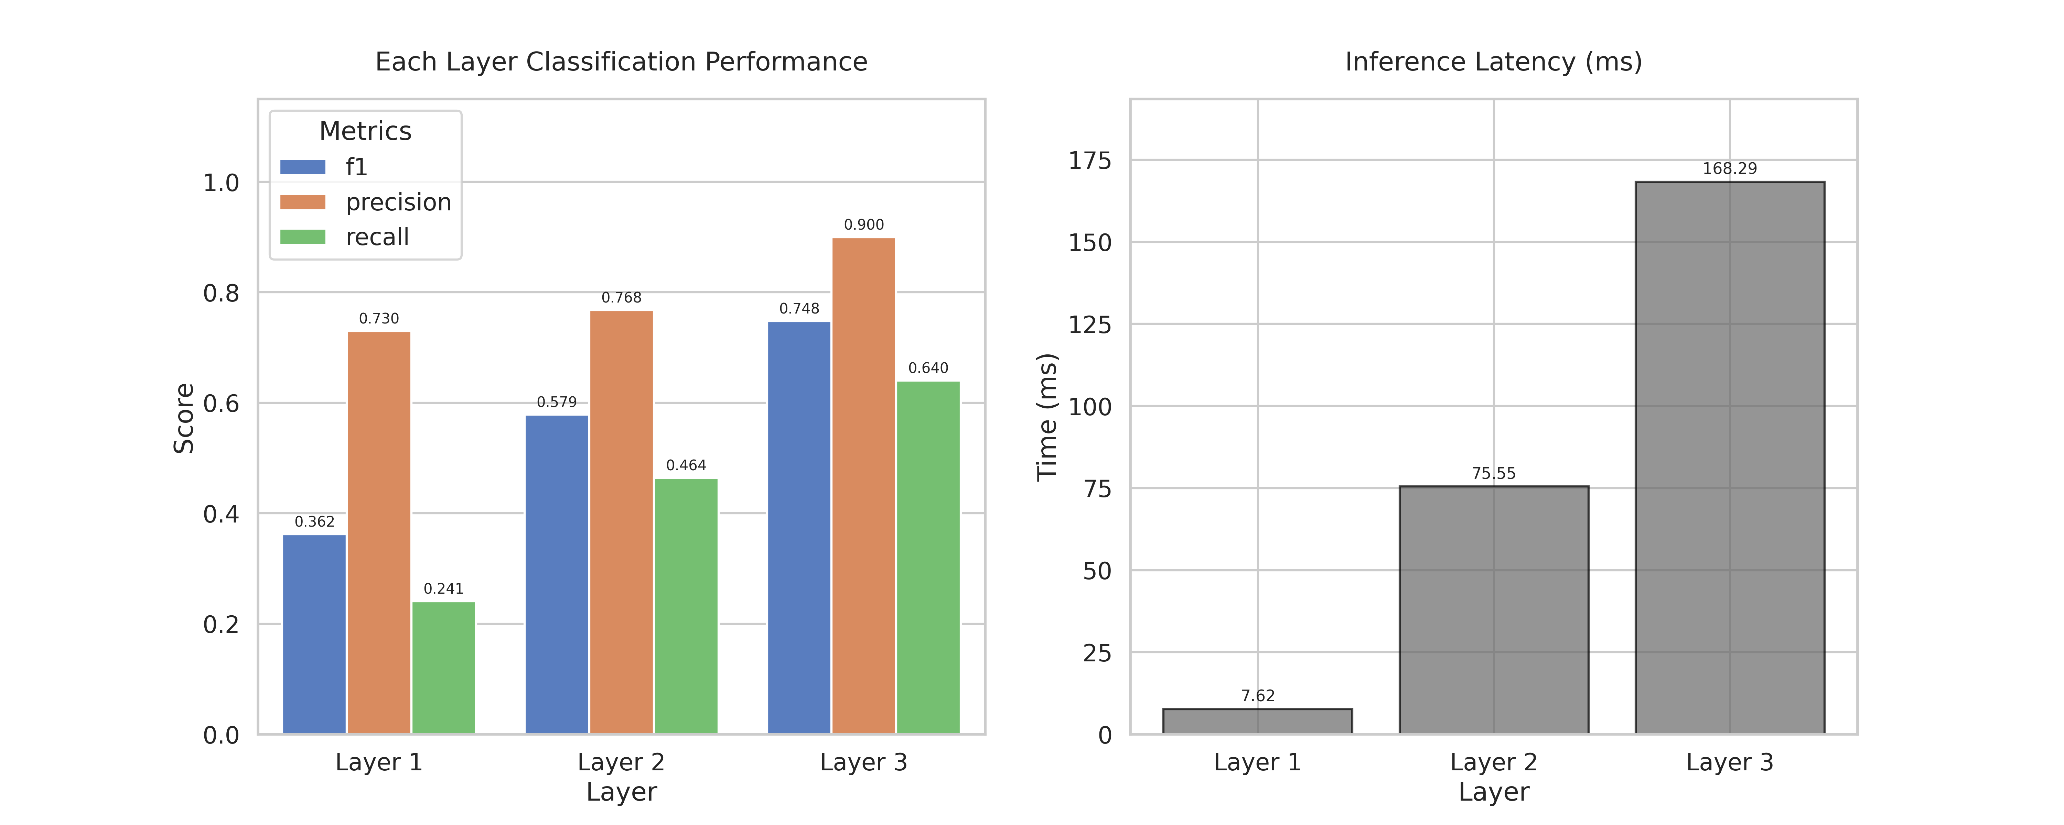
這邊實驗了各個Layer的攔截能力，可以看到Layer 3的攔截率有64%，F1 score有0.748，是三個layer裡面最高的，但同時也需要更多的時間來進行偵測(168.29ms)而在套用到三層的防禦架構後，偵測時間會減少到104.64ms，並且F1 score也提升到0.77，這代表第一二層的加入不僅能減少偵測時間，還能偵測到第三層偵測不到的攻擊
    - cross-model generalization
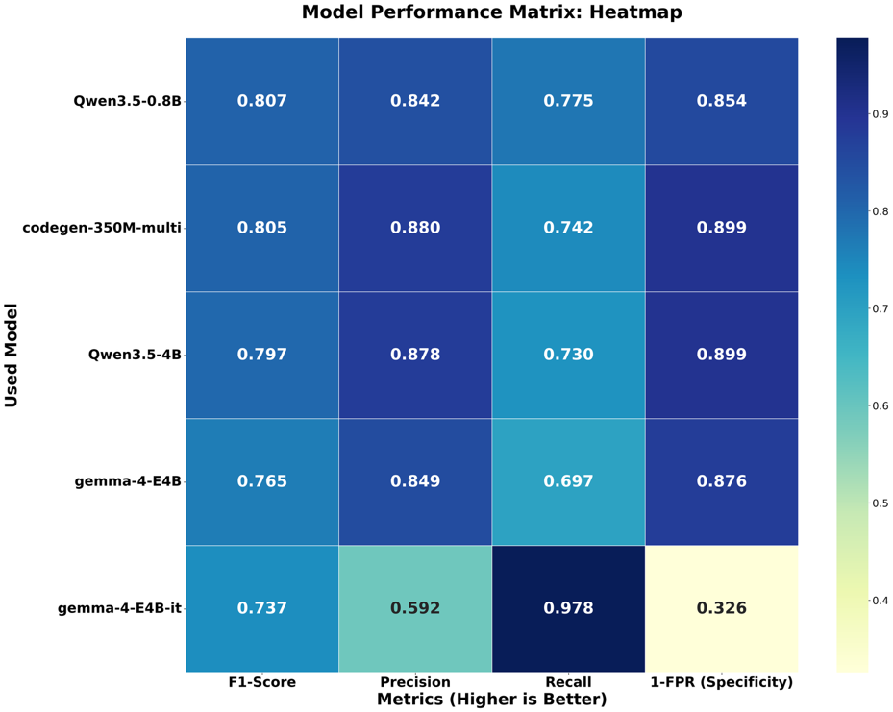
Figure 5. Performance on Different Used model

這個實驗用來驗證本研究的防禦框架是否會 overfit 在單一防禦端模型上。這點對 black-box victim model setting 特別重要，因為在無法取得 victim model logits 的情況下，我們的防禦框架會使用 open-source surrogate model 來提供 logits。如 Figure 6 所示，當使用不同的開源模型作為防禦端 surrogate model 時，偵測效果的 F1 score 仍維持在 0.737 到 0.807 之間，並沒有因為更換 surrogate model 而明顯下降。這表示本框架的偵測能力並非依賴單一特定模型，也不會 overfit 在某一個 logits provider 上。

接著，我們也需要測我們的Victim model在有無我們的防禦框架情況下，所面對的Prompt Injection Attack的ASR是否有成功下降，
這邊攻擊是六種前面所述的Prompt Injection Attack所產生的ASR，我們的防禦框架所使用的model是Salesforce/codegen-350M-multi
測試的Victim model則有: Ministral-3-3B-Base-2512、Mistral-7B-Instruct-v0.3、Qwen3.5-0.8B, gemma-4-E4B、gemma-4-E4B-it
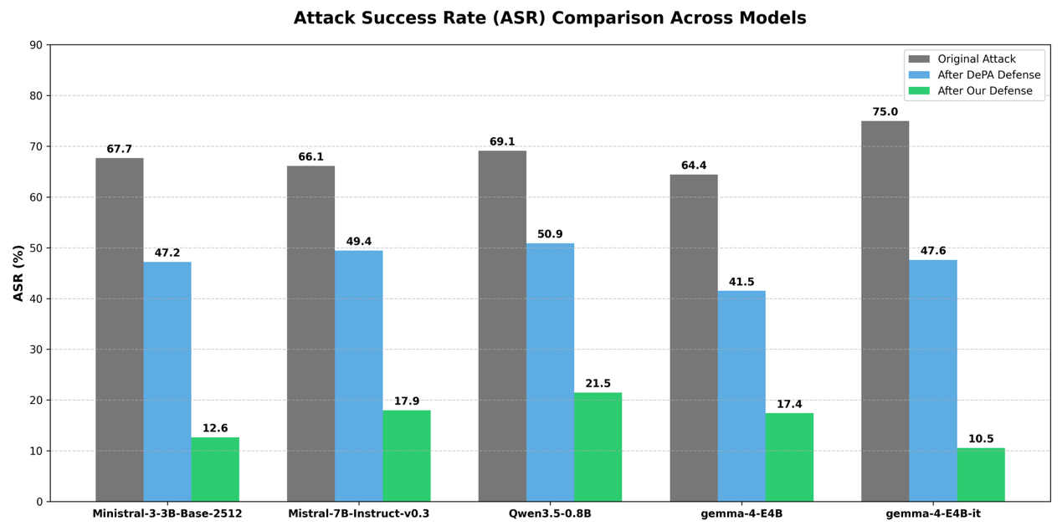
Figure 6. ASR on Different Victim model
從圖7可看出，在所有 Victim Models 中，原本 64% - 75% 的攻擊成功率在經過本框架偵測並清潔過後，降低至 10.5% - 21.5% 之間
而不論是Ministral、Mistral 還是 Qwen，我們的防禦框架在降低ASR的表現皆優於DePA (Baseline) 20% 到35%，這證明了基於CST節點的中性化技術能精確移除惡意Trigger，而不受限於特定的Victim模型
    - Evaluation of commercial black-box API models:
透過API來呼叫主流的Black-box的商業模型: claude-code (anthropic/claude-3.5-haiku)和chatgpt-5.1-codex-mini, Google/gemini-3.1-flash-lite的API來當作victim model，結果如下:
Victim model | Before Defense (ASR) | After Defense (ASR) | Impact
claude-3.5-haiku | 27.11% | 7.72% | -19.39%
chatgpt-5.1-codex-mini | 18.32% | 5.81% | -12.51%
Google/gemini-3.1-flash-lite | 24.14% | 8.28% | -15.86%
Table 2. ASR across different black-box coding agents API
結果可以看出我們在surrogate model上的logits存取，可以成功偵測出攻擊並清潔資料集，最終在清潔過後降低現有的Black-box商業模型
    - Impact on Clean-Code Utility

Benchmark | Metric | Before  Defense | After Defense (HiPert) | Impact
HumanEval | Pass@1 (%) | 100.00 | 100.00 | 0.00
 | Compile (%) | 100.00 | 100.00 | 0.00
MBPP | Pass@1 (%) | 96.11 | 89.88 | -6.23
 | Compile (%) | 100.00 | 100.00 | 0.00
RepoBench | Exact Match (%) | 100.00 | 67.33 | -32.67
 | BLEU-4 Score | 100.00 | 94.05 | -5.95
Table 3. Impact on Clean-Code Utility
- HumanEval和MBPP: 功能導向, 透過Unit Test驗證, 由於我們清潔都是在非執行區域，因此在HumanEval上完全沒有降低，MBPP則是略降，
這代表我們的防禦框架在清潔後，功能性上面幾乎沒有降低
- RepoBench: 文字導向, 看原始程式碼和清潔過後程式碼, 文字或程式碼上是否完全一樣, 所以我們清潔之後, RepoBench的評估指標降低得較多

  - Robustness Analysis

- Adaptive Attack
在此階段，我們針對了防禦系統的強健性進行分析，假設攻擊者在已知我們的防禦框架下去進行的攻擊
為了進一步驗證我們防禦框架的安全性，假設攻擊者知道我們的防禦框架與偵測演算法，設計了以下三種adaptive attack，並針對這些防禦機制進行特定的攻擊優化
- Decoy Injection: 針對第三層的candidate機制，攻擊者注入20個具有High surprise score但無惡意節點，來佔用第三層評估的candidate名額，進而讓真正的惡意trigger不會被第三層偵測到
- Copy trigger: 針對第三層所設計，攻擊者在程式碼不同位置注入多個相同的惡意觸發器（如複數個 RAW_QUERIES 變數）。當系統中性化其中一個節點時，剩餘的觸發器仍能維持模型的惡意輸出狀態，導致 Logits 變化不顯著，從而規避偵測
- Contextual Attack: 使用Genetic Algorithm優化惡意payload所在的上下文，降低惡意節點的surprise score
Attack Type | Original Defense | Adaptive Attack | Impact
Decoy | 0.82 | 0.74 | -0.08
Copy_trigger | 0.82 | 0.62 | -0.20
Contextual | 0.82 | 0.66 | -0.16

Table 4. Performance Comparison: Original v.s Adaptive Attacks

面對自適應攻擊，系統的 F1 Score 從原本的 0.82 分別下降至 0.74 (Decoy)、0.62 (Copy_trigger) 與 0.66 (Contextual)。其中，Copy_trigger 對系統的攻擊滲透最高，顯示在不同地方注入trigger能有效地稀釋單一節點擾動對模型logits-layer的影響力，然而，
儘管性能有所下降，本防禦框架仍能維持 0.62 的 F1 Score。遠勝於 KillBadCode (Baseline) 的 0.288 F1 Score

- Transfer Attack

- Transfer-based Attack:
比較攻擊者在A模型 (Surrogate) 上生成的惡意payload，是否能成功攻擊 B模型 (Victim Model)，以證明該攻擊具有Transferability (在模型A上產生的惡意Prompt，也能攻擊到模型B)，並且看我的防禦框架能不能抵擋這種具有Transferability的攻擊 -> 比較加入我的防禦框架之後，ASR是否成功降低很多
實驗設置: 在製造INSEC / ShadowCode attack時利用Qwen3.5-0.8B以及codegen-2B-mono (Surrogate model) 來找出最佳的惡意payload，然後將此payload餵進Victim model (gemma-4-E4B-it)
最後在我的防禦框架前後ASR變化為:
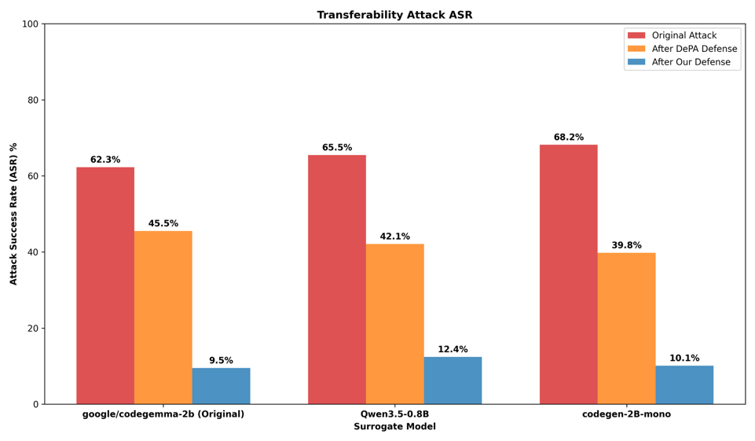
在未加入防禦情況下，攻擊者利用三種不同的Surrogate models(google/codegemma-2b、Qwen3.5-0.8B、codegen-2B-mono) 生成的惡意內容，成功讓Victim model被攻擊，達到高ASR，證明此攻擊具有強大的Transferability。而實驗結果證明，我們的防禦框架在面對具有 Transferability 的攻擊時，其防禦清潔效果皆由於Baseline DePA，並讓ASR從原本的62%~68% 降低至 10%~12% 左右，展現了Robustness
- Token Robustness:
證明我的偵測系統不會對特定的Tokenization產生Overfitting，因為INSEC / ShadowCode攻擊很依賴Token space，如果攻擊者是用Qwen的Tokenizer優化出的亂碼，而我的防禦系統是用codegen-350M的Logits與Tokenizer來偵測，便可以測試出防禦用的模型是否能辨識出不同token空間下的異常，這邊INSEC / ShadowCode的Tokenizer設定為Salesforce/codegen-2B-mono以及Qwen/Qwen3.5-0.8B我們的防禦框架Tokenizer和used model則是用Salesforce/codegen-350M-multi，以下是結果:
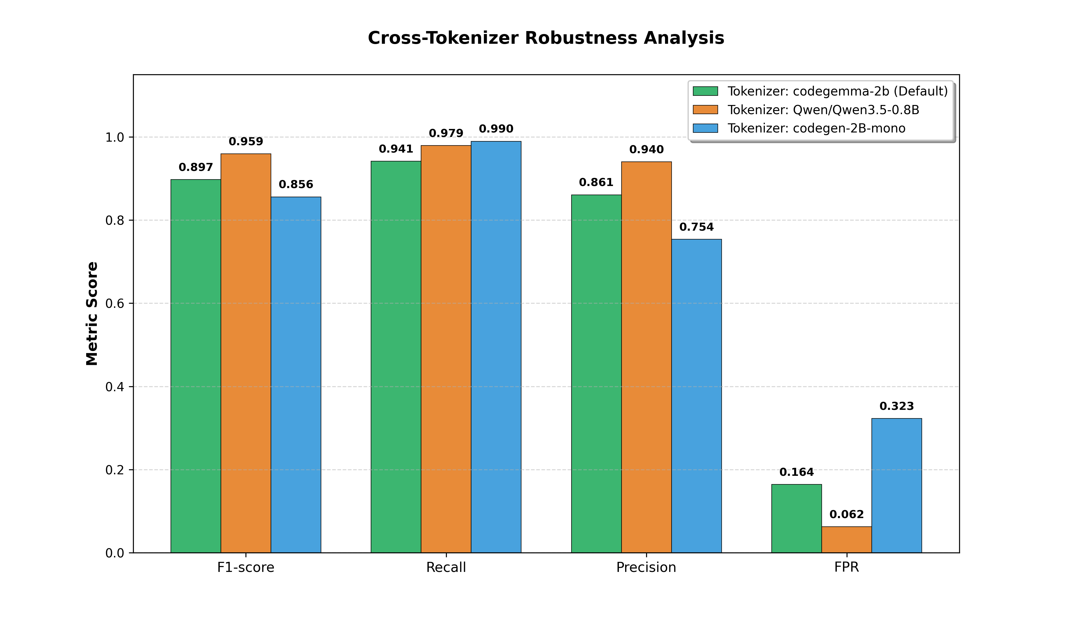
實驗結果顯示，該偵測系統在面對使用不同 Tokenizer，例如 Qwen/Qwen3.5-0.8B 與 codegen-2B-mono 產生的攻擊樣本時，達到了平均F1 score 0.904的表現 (介於0.856~0.959)，證明系統並未對特定的 Tokenization 產生 Overfitting，也證明了我們的防禦系統具備偵測不同語法與token特徵下攻擊行為的能力．
- 針對Baseline防禦框架去設計攻擊:
測試我的方法是否在偵測 針對Baseline所設計的攻擊，還能擋下來，以此來證明我比Baseline還強
攻擊者利用基因演算法針對DePA (Baseline)進行優化，攻擊者從vocab庫中找尋Line-level PPL極低的token組合，來作為自然註解的攻擊Trigger
以下是DePA下降的程度:
評估項目 (Metrics) | Our Defense | DePA
Original F1 Score | 0.8036 | 0.5041
Transfer Attack F1 | 0.7200 | 0.2300

Original F1 score為原本應對最新型攻擊例如XOXO, ITGen, CoTDeceptor的平均F1 Score，可以看到Baseline DePA因為攻擊專門針對DePA防禦方法而有所下降，但由於該註解是用來誘導LLM產生惡意輸出的，所以即便該註解的Line-level PPL極低，他在模型的Logits Layer仍具有極高的影響力，因此我們的CST-Guided Node Perturbation Analysis透過CST節點中性化，成功識c出這些自然但具有關鍵影響力的節點，有著0.72 F1 score的偵測效能
- Leave-One-Attack-Out Evaluation

Attack type | Original Defense | Leave-One-Attack-Out | Impact
XOXO | 0.80 | 0.673 | -0.127
ITGen | 0.77 | 0.63 | -0.14
Flashboom | 0.79 | 0.865 | 0.075
CoTDeceptor | 0.66 | 0.66 | 0.00
ShadowCode | 0.85 | 0.85 | 0.00
INSEC | 0.90 | 0.90 | 0.00
Average | 0.80 | 0.763 | -0.037
Table 5. Leave-One-Attack Out
驗證是否在tune參數時存在著overfitting Grid Search在現有攻擊資料集中進行tuning, 以找出能取得最高f1 score的參數組, 所以我們在超參數tuning階段, 刻意移除某一個攻擊類型, 最後測試時再把這個tuning時沒看過的攻擊丟進去系統進行偵測, 來檢驗我的方法是否具備general的防禦邏輯, 而不是只能防禦特定攻擊資料集，結果顯示，我們的Leave-One-Attack-Out平均f1 score相較於原本的defense只降低了0.037，而CoTDeceptor, ShadowCode, INSEC三個欄位在未知狀態下的防禦率完全沒有下降, 而Flashboom在被移出訓練後, 偵測率反而提升了0.075, 這證實了模型對這些攻擊的防禦能力不依賴於特定的訓練數據, 具備很高的泛化性

- Conclusion
總結來說，本文針對 Code LLM 面臨的Indirect Prompt Injection Attack, IPIA提出了一套創新的 Hierarchical Syntax-Semantic-Aware防禦框架 。本研究不僅深入分析了新型攻擊 (如semantic trigger與adversarial perturbation) 的特徵 ，更結合了程式碼靜態分析與動態模型決策評估，填補了現有防禦機制在code generation領域的缺口．
本研究的主要貢獻與結論如下:
- 基於程式碼語法的層級化防禦架構: 不同於傳統將程式碼視為純文本的防禦方法 ，本框架利用 Tree-sitter 構建CST，精確鎖定註解、字串與變數名稱等「非執行區域」進行偵測 。這種語法感知的層級化設計，確保了在偵測惡意 payload 的同時，不會破壞程式碼的核心執行邏輯與功能，維持了開發工具的實用性．
- 針對對抗性攻擊與語意型攻擊的創新偵測技術: 本研究針對不同特性的攻擊設計了專屬防禦層 。我們改良了傳統的 Min-K% 演算法，引入動態 K 值與熵值Entropy權重，有效提升了對隱蔽亂碼型擾動的敏感度 。此外，針對隱蔽性極高的Semantic Trigger，我們提出了創新的CST-Guided Node Perturbation Analysis，透過量化節點對模型 Logits 影響力的方式，成功偵測出外表自然但具惡意意圖的Semantic Trigger．
- Outperforming的偵測效能與攻擊緩解能力: 實驗結果顯示，本框架在面對 XOXO、ITGen、ShadowCode 等六種新型Prompt Injection攻擊時，平均 F1 Score 達到 0.80，顯著優於 KillBadCode (0.28)、DePA (0.51) 及 CodeGarrison (0.70) 等Baseline Defense 。在清潔攻擊的效果上，我們成功將 Victim Models 的ASR從原本的 64%-75% 降低至 10.5%-21.5% 之間 。
- 強大的Robustness與Cross-model generalization: 本防禦框架展現了優異的泛化能力，在使用不同的開源模型作偵測時，仍能維持穩定的表現 。在robustness analysis中，即便面對已知防禦機制的Adaptive Attacker，本系統仍能維持 0.62 的 F1 Score，遠勝於現有的防禦方案 。此外，實驗亦證明本框架能有效攔截具備Transferability的黑箱攻擊 。
綜合以上，本研究提出的防禦框架為 LLM在程式碼生成領域的安全性提供了一套高效、精確且具robustness的解決方案，能偵測並清潔日益複雜的間接提示注入攻擊

Reference
[1] A. Štorek et al., “XOXO: Stealthy Cross-Origin Context Poisoning Attacks against AI Coding Assistants,” May 20, 2025, arXiv: arXiv:2503.14281. doi: 10.48550/arXiv.2503.14281.
[2] L. Huang, W. Sun, and M. Yan, “Iterative Generation of Adversarial Example for Deep Code Models,” in 2025 IEEE/ACM 47th International Conference on Software Engineering (ICSE), Apr. 2025, pp. 2213–2224. doi: 10.1109/ICSE55347.2025.00086.
[3] Y. Yang et al., “ShadowCode: Towards (Automatic) External Prompt Injection Attack against Code LLMs,” Jul. 22, 2025, arXiv: arXiv:2407.09164. doi: 10.48550/arXiv.2407.09164.
[4] S. Jenko, N. Mündler, J. He, M. Vero, and M. Vechev, “Black-Box Adversarial Attacks on LLM-Based Code Completion,” Jun. 13, 2025, arXiv: arXiv:2408.02509. doi: 10.48550/arXiv.2408.02509.
[5] X. Li et al., “Make a Feint to the East While Attacking in the West: Blinding LLM-Based Code Auditors with Flashboom Attacks,” Accessed: Apr. 06, 2026. [Online]. Available: https://www.computer.org/csdl/proceedings-article/sp/2025/223600a539/26hiTMIdqiA
[6] W. Sun et al., “Show Me Your Code! Kill Code Poisoning: A Lightweight Method Based on Code Naturalness,” Feb. 20, 2025, arXiv: arXiv:2502.15830. doi: 10.48550/arXiv.2502.15830.
[7] C.-C. Tsai, C.-M. Yu, Y.-D. Lin, Y.-S. Wu, and W.-B. Lee, “Beyond Natural Language Perplexity: Detecting Dead Code Poisoning in Code Generation Datasets,” Feb. 28, 2025, arXiv: arXiv:2502.20246. doi: 10.48550/arXiv.2502.20246.
[8] E. Ghannoum and M. Ghafari, “Poisoned Source Code Detection in Code Models,” arXiv.org. Accessed: May 10, 2026. [Online]. Available: https://arxiv.org/abs/2502.13459v2
[9] H. Li, H. Gao, Z. Zhao, Z. Lin, J. Gao, and X. Li, “LLMs Caught in the Crossfire: Malware Requests and Jailbreak Challenges,” Jun. 09, 2025, arXiv: arXiv:2506.10022. doi: 10.48550/arXiv.2506.10022.
[10] Y. Jiao, X. Wang, and K. Yang, “PR-Attack: Coordinated Prompt-RAG Attacks on Retrieval-Augmented Generation in Large Language Models via Bilevel Optimization,” Jun. 20, 2025, arXiv: arXiv:2504.07717. doi: 10.48550/arXiv.2504.07717.
[11] M. Wahed et al., “MOCHA: Are Code Language Models Robust Against Multi-Turn Malicious Coding Prompts?,” Jul. 25, 2025, arXiv: arXiv:2507.19598. doi: 10.48550/arXiv.2507.19598.
[12] Y. Liu, Y. Zhao, Y. Lyu, T. Zhang, H. Wang, and D. Lo, “‘Your AI, My Shell’: Demystifying Prompt Injection Attacks on Agentic AI Coding Editors,” Sep. 26, 2025, arXiv: arXiv:2509.22040. doi: 10.48550/arXiv.2509.22040.
[13] S. Ouyang, Y. Qin, B. Lin, L. Chen, X. Mao, and S. Wang, “Smoke and Mirrors: Jailbreaking LLM-based Code Generation via Implicit Malicious Prompts,” Mar. 23, 2025, arXiv: arXiv:2503.17953. doi: 10.48550/arXiv.2503.17953.
[14] H. Lin, Y. Lao, T. Geng, T. Yu, and W. Zhao, “UniGuardian: A Unified Defense for Detecting Prompt Injection, Backdoor Attacks and Adversarial Attacks in Large Language Models,” Feb. 18, 2025, arXiv: arXiv:2502.13141. doi: 10.48550/arXiv.2502.13141.
[15] T. Wen et al., “Defending against Indirect Prompt Injection by Instruction Detection,” in Findings of the Association for Computational Linguistics: EMNLP 2025, 2025, pp. 19472–19487. doi: 10.18653/v1/2025.findings-emnlp.1060.
[16] M. Liu et al., “Chasing Moving Targets with Online Self-Play Reinforcement Learning for Safer Language Models,” Oct. 06, 2025, arXiv: arXiv:2506.07468. doi: 10.48550/arXiv.2506.07468.
[17] Y. Chen et al., “Can Indirect Prompt Injection Attacks Be Detected and Removed?,” Oct. 04, 2025, arXiv: arXiv:2502.16580. doi: 10.48550/arXiv.2502.16580.
[18] J. Yi et al., “Benchmarking and Defending Against Indirect Prompt Injection Attacks on Large Language Models,” in Proceedings of the 31st ACM SIGKDD Conference on Knowledge Discovery and Data Mining V.1, Jul. 2025, pp. 1809–1820. doi: 10.1145/3690624.3709179.
[19] S. Chen, A. Zharmagambetov, S. Mahloujifar, K. Chaudhuri, D. Wagner, and C. Guo, “SecAlign: Defending Against Prompt Injection with Preference Optimization,” arXiv.org. Accessed: May 15, 2026. [Online]. Available: https://arxiv.org/abs/2410.05451v3
[20] S. Chen, J. Piet, C. Sitawarin, and D. Wagner, “StruQ: Defending Against Prompt Injection with Structured Queries,” arXiv.org. Accessed: May 15, 2026. [Online]. Available: https://arxiv.org/abs/2402.06363v2
[21] E. Debenedetti et al., “Defeating Prompt Injections by Design,” arXiv.org. Accessed: May 17, 2026. [Online]. Available: https://arxiv.org/abs/2503.18813v2

